Religia ZET E 25-29.05.2020

Duch Święty pierwszy dar uwielbionego Pana Jezusa

Po zmartwychwstaniu Pan Jezus wstąpił do nieba, do swojego Ojca. Zanim odszedł, obiecał swoim uczniom, że nigdy nie będą sami. Powiedział, że pośle do nich kogoś, kto będzie ich Pocieszycielem. Posłuchajcie piosenki, kto to taki:
https://www.youtube.com/watch?v=u6Fm_szQ070#action=share

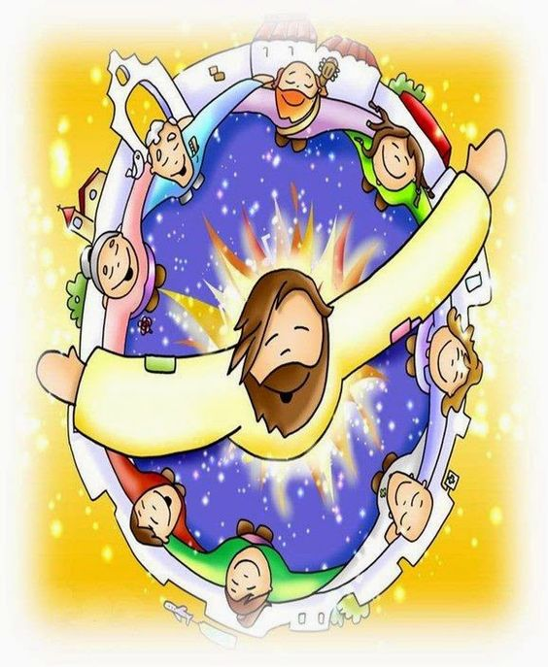
Każdy z was zna modlitwę, którą zawsze rozpoczynamy nasze spotkania. To znak krzyża świętego. W tej modlitwie, a także w modlitwie „Chwała Ojcu”, wymieniamy osobę Ducha Świętego.
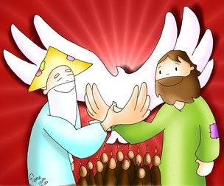

Chwała Ojcu i Synowi i Duchowi Świętemu
jak była na początku
teraz i zawsze i na wieki wieków Amen.

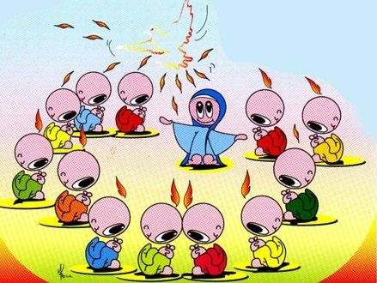

Duch Święty to jedna z Osób Boskich. 50 dni po zmartwychwstaniu Jezusa miało miejsce wielkie wydarzenie – Zesłanie Ducha Świętego.
W tym dniu w kraju Jezusa obchodzono święto zwane Pięćdziesiątnicą. Apostołowie razem z Maryją przebywali wówczas w Wieczerniku, ponieważ bali się prześladowań ze strony ludzi, którzy ukrzyżowali Pana Jezusa, i z lękiem oczekiwali na to, co wydarzy się dalej.

Jakie znaki towarzyszyły zstąpieniu Ducha Świętego na apostołów?

A pamiętasz jaki znak towarzyszył zstąpieniu Ducha Świętego na Jezusa podczas jego chrztu w Jordanie?

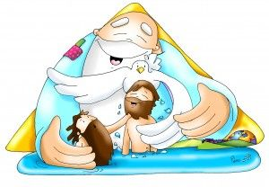

Brat Franciszek. Kim jest Duch Święty? https://youtu.be/_GgjWP32Bvo przez @YouTube – bajka – 5minut
Duch Święty przyszedł do apostołów, kiedy czuli się samotni i zagubieni. On ich pocieszył i sprawił, że poczuli w sobie odwagę do głoszenia słowa Bożego. Kiedy Duch Święty był z nimi, nie bali się niczego, ani więzienia, ani nawet śmierci. Nie byli już sami.

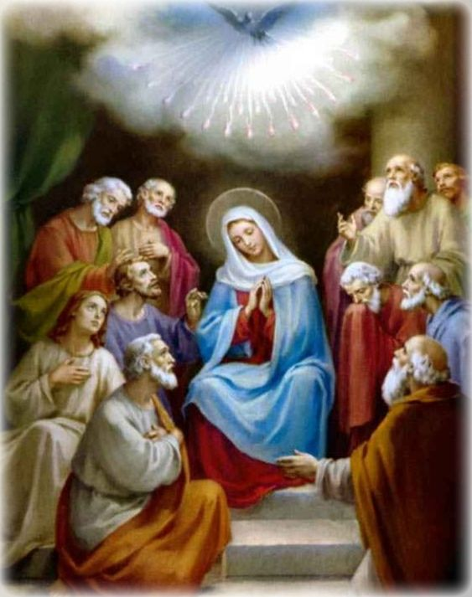

Również do każdego z nas przyszedł Duch Święty ze swoją miłością
i darami. Stało się to podczas chrztu. Odtąd pomaga nam, abyśmy każdego dnia stawali się lepsi i dodaje nam odwagi.
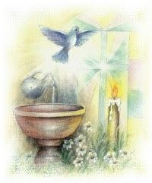

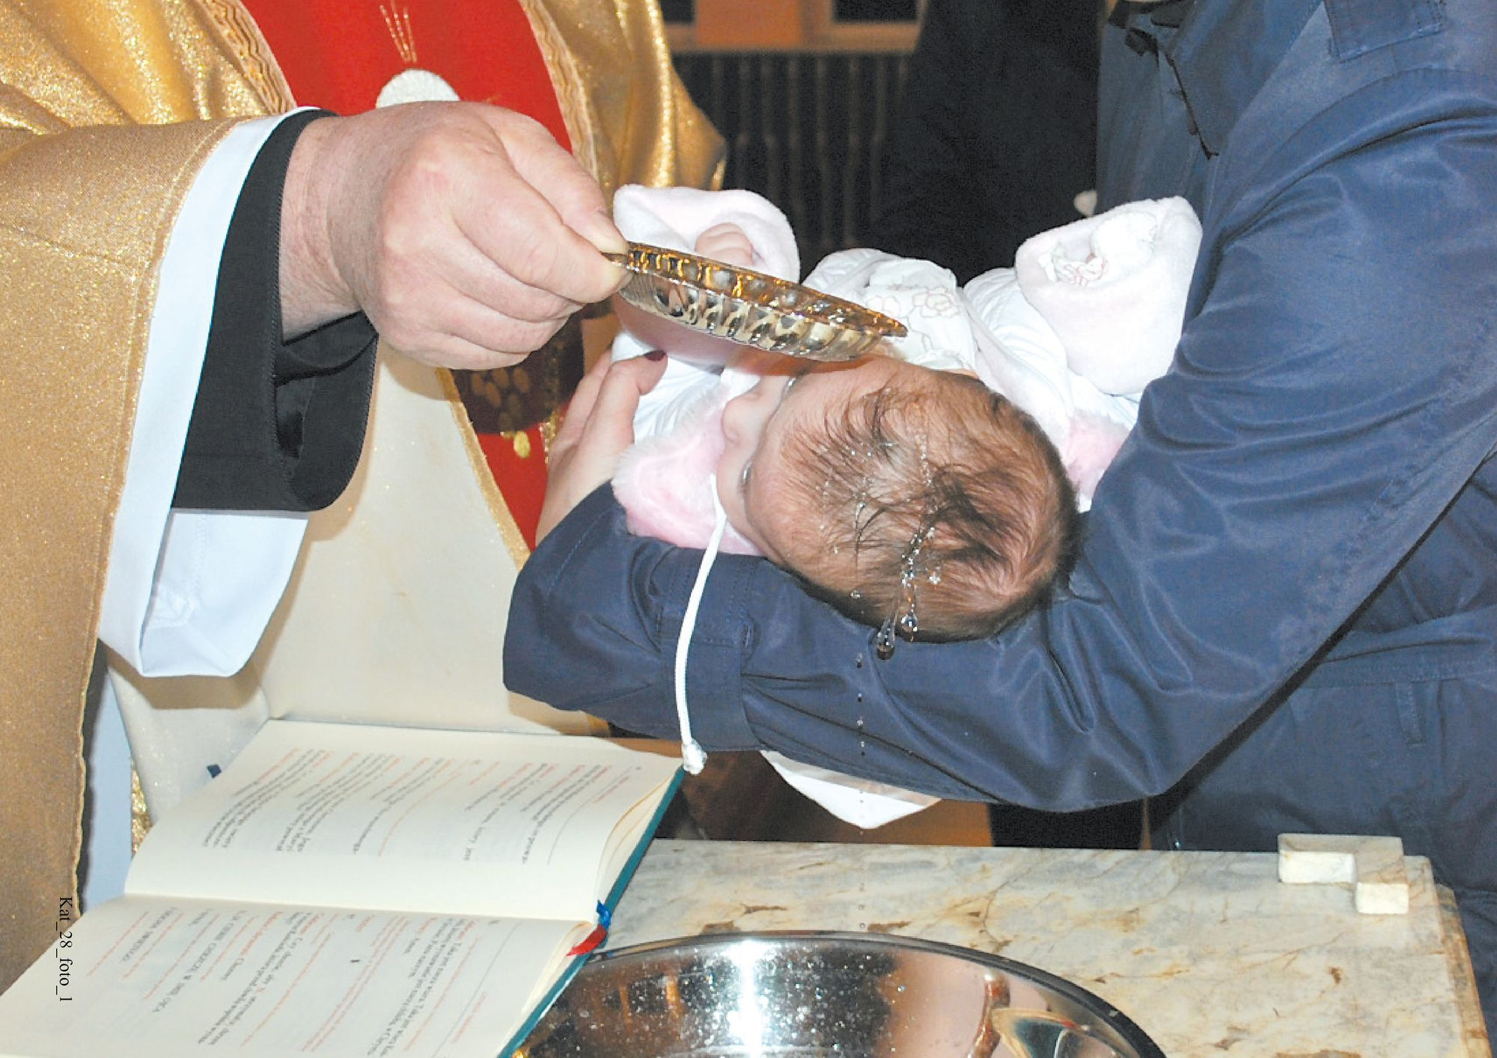

A teraz chwila odpoczynku. Jeśli chcesz ułóż puzzle.
https://puzzlefactory.pl/pl/puzzle/graj/dla-dzieci/230141-%C5%9Bwi%C4%99ty-go%C5%82%C4%85b

Podsumowanie:
Zapamiętałeś znaki Ducha Świętego, które dziś poznaliśmy. Narysuj je samodzielnie i zapamiętaj.

Na koniec mam propozycję plastyczną. W wolnej chwili wykonaj gołębicę wg instrukcji z papierowego talerzyka.

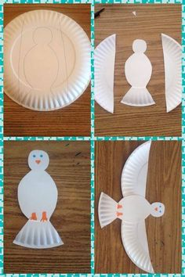

i to już wszystko na dziś ☺ gratuluję WYTRWAŁOŚCI ☺

